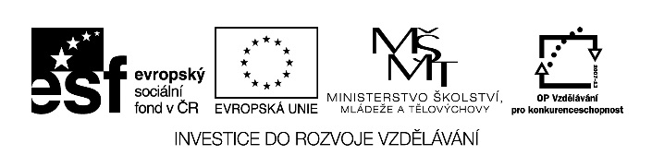

Autorem materiálu a všech jeho částí, není-li uvedeno jinak, je Malý Jiří.

Dostupné ze Školského portálu Karlovarského kraje www.kvkskoly.cz, materiál vznikl v rámci projektu Gymnázia Cheb s názvem Rozvoj školského portálu Karlovarského kraje

Téma: POSTUPOVÁ PRÁCE

Viz DUM_PREZENTACE a DUM_PRACOVNÍ LIST;

T E S T

Zadání - provedˇ ústní rozbor přiloženého výkresu součásti číslo 2012/2 v těchto bodech:

- popis součásti a zvolené zobrazení
- umístění jednotlivých pohledů
- kontrola potřebných kót
- nároky na přesnost (tolerování)
- požadavky na kvalitu opracování povrchu
- vysvětli a popiš jednotlivé náležitosti v popisovém poli výkresu
- podrobně rozeber materiál a třídu oceli

Jméno žáka: ………………… Hodnocení učitelem: ………..

